|  |  |
| --- | --- |
| СОГЛАСОВАНО | УТВЕРЖДАЮ |
| Директор государственного бюджетного учреждения здравоохранения «Самарский областной медицинский информационно-аналитический центр» | Директор Общества с ограниченной ответственностью «НОВОСОФТИМ» |
| М.П.  \_\_\_\_\_\_\_\_\_\_\_\_\_\_\_\_\_\_\_\_\_\_ В.В. Черников  «\_\_\_\_» \_\_\_\_\_\_\_\_\_\_\_\_\_\_\_\_\_2023 г. | М.П.  \_\_\_\_\_\_\_\_\_\_\_\_\_\_\_\_\_\_\_\_\_\_ А.А. Васенков  «\_\_\_\_» \_\_\_\_\_\_\_\_\_\_\_\_\_\_\_\_\_2023 г. |

Руководство администратора. Интеграция с Регистром вакцинированных от COVID

Версия от 26.04.2023 г.

На 61 листах

Содержание

[1 Список терминов и сокращений 4](#_Toc133398454)

[2 Введение 5](#_Toc133398455)

[3 Настройка внешней системы. Интеграция с Регистром вакцинированных от COVID 6](#_Toc133398456)

[3.1 Настройка внешней системы 6](#_Toc133398457)

[3.2 Настройка сервисов внешней системы 7](#_Toc133398458)

[3.3 Настройка параметров внешней системы 10](#_Toc133398459)

[4 Настройка пункта главного меню. Интеграция с Регистром вакцинированных от COVID 13](#_Toc133398460)

[4.1 Добавление пунктов главного меню 13](#_Toc133398461)

[4.2 Настройка видимости пунктов главного меню 14](#_Toc133398462)

[5 Настройка роли. Интеграция с Регистром вакцинированных от COVID 16](#_Toc133398463)

[6 Настройка прав доступа. Интеграция с Регистром вакцинированных от COVID 17](#_Toc133398464)

[7 Настройка методов показа. Интеграция с Регистром вакцинированных от COVID 19](#_Toc133398465)

[7.1 Добавление методов показа 19](#_Toc133398466)

[7.2 Добавление колонок 20](#_Toc133398467)

[8 Настройка системных опций. Интеграция с Регистром вакцинированных от COVID 25](#_Toc133398468)

[8.1 Добавление системных опций 25](#_Toc133398469)

[8.2 Добавление ограничений системной опции 29](#_Toc133398470)

[8.3 Добавление переопределения 30](#_Toc133398471)

[9 Добавление и загрузка справочников НСИ. Интеграция с Регистром вакцинированных от COVID 32](#_Toc133398472)

[9.1 Добавление справочников НСИ 32](#_Toc133398473)

[9.2 Загрузка справочников НСИ 34](#_Toc133398474)

[9.3 Настройка связи справочников НСИ и МИС. Интеграция с Регистром вакцинированных от COVID 35](#_Toc133398475)

[10 Настройка вкладки "Осмотр перед вакцинацией". Интеграция с Регистром вакцинированных от COVID 38](#_Toc133398476)

[11 Настройка констант. Интеграция с Регистром вакцинированных от COVID 42](#_Toc133398477)

[11.1 Добавление констант 42](#_Toc133398478)

[11.2 Добавление значений констант 43](#_Toc133398479)

[12 Настройка словарей. Интеграция с Регистром вакцинированных от COVID 46](#_Toc133398480)

[13 Настройка доп. свойств ДУЛ. Интеграция с Регистром вакцинированных от COVID 49](#_Toc133398481)

[13.1 Настройка доп. словаря "Регистр вакцинированных. Цели визита" 49](#_Toc133398482)

[13.2 Настройка доп. свойств "Регистр вакцинированных. Цели визита" и "ФРМР. Правовой статус нерезидента" 51](#_Toc133398483)

[14 Настройка отчетных форм. Интеграция с Регистром вакцинированных от COVID 55](#_Toc133398484)

[14.1 Добавление отчетов 55](#_Toc133398485)

[14.2 Добавление параметров отчетов 58](#_Toc133398486)

[15 Просмотр результатов выполнения запросов. Интеграция с Регистром вакцинированных от COVID 59](#_Toc133398487)

# Список терминов и сокращений

Список терминов и сокращений

Термины и сокращения, используемые в документе, приведены ниже.

Таблица 1 Список терминов и сокращений

|  |  |
| --- | --- |
| Термин, сокращение | Определение |
| ЛПУ | Лечебно-профилактическое учреждение |
| МКБ-10 | Международная классификация болезней |
| Система, ЕМИАС | Единая медицинская информационно-аналитическая система, обеспечивающая ведение централизованных информационных ресурсов в сфере здравоохранения Самарской области, информационное взаимодействие с ЕГИСЗ, организацию электронного медицинского документооборота |

# Введение

Компонент "Интеграция с Регистром вакцинированных от COVID" предназначен для ведения специализированных регистров пациентов по отдельным нозологиям и категориям граждан, мониторинга организации оказания высокотехнологичной медицинской помощи и санаторно-курортного лечения для осуществления сбора информации о лицах, иммунизированных с использованием вакцин для профилактики новой коронавирусной инфекции (COVID-19).

Настоящее руководство администратора описывает выполнение необходимых настроек для корректной работы с компонентом "Интеграция с Регистром вакцинированных от COVID":

* настройку внешней системы;
* настройку справочников НСИ;
* настройку системных опций;
* и другие настройки.

Перед началом работы с компонентом "Интеграция с Регистром вакцинированных от COVID" ознакомьтесь с руководством пользователя "Основы работы с Системой", где описаны общие принципы работы с интерфейсами. Также выполните настройки Системы в соответствии с руководствами администратора "Вакцинопрофилактика" и "Администратор системы". Настройки выполняются Администратором Системы.

# Настройка внешней системы. Интеграция с Регистром вакцинированных от COVID

Для взаимодействия с Регистром вакцинированных от COVID настройте внешнюю систему, сервисы внешней системы и параметры.

## Настройка внешней системы

Чтобы настроить внешнюю систему, выполните следующие действия:

* выберите пункт главного меню "Система" → "Интеграция" → "Настройка внешних систем". Откроется форма настройки внешних систем;

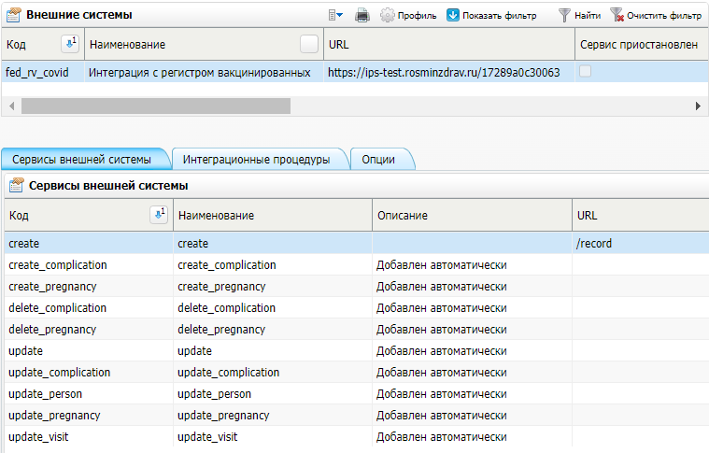

* выберите пункт контекстного меню "Добавить" в блоке "Внешние системы". Откроется окно "Внешние системы: Добавление";

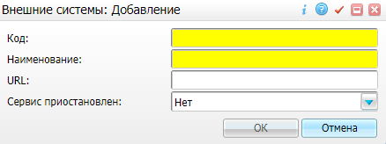

* заполнив поля в открывшемся окне;

Таблица 2 Заполнение полей в окне добавления внешних систем

|  |  |  |  |
| --- | --- | --- | --- |
| Код | Наименование | URL | Сервис приостановлен |
| fed\_rv\_covid | Интеграция с регистром вакцинированных | Тестовая среда: <https://ips-test.rosminzdrav.ru/17289a0c30063>  Продуктивная среда: данные приходят в ответе от технической поддержки после успешного прохождения контрольного тестирования | Нет |

* нажмите на кнопку "ОК". Добавленная система отобразится в блоке "Внешние системы".

## Настройка сервисов внешней системы

Чтобы добавить сервисы внешней системы, выполните следующие действия:

* выберите строку с внешней системой "fed\_rv\_covid" в блоке "Внешние системы";
* выберите пункт контекстного меню "Добавить" на вкладке "Сервисы внешней системы". Откроется окно "Сервис интеграции: добавление";

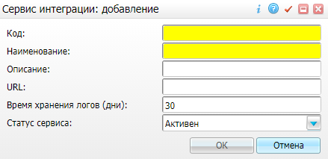

* заполните поля в открывшемся окне поочередно для каждого сервиса;

Таблица 3 Заполнение полей в окне добавления сервиса интеграции

|  |  |  |  |  |  |  |
| --- | --- | --- | --- | --- | --- | --- |
| Код | Наименование | Описание | URL | Время хранения логов (дни) | Статус сервиса | Пояснение |
| create | create |  | /record | 7 | Активен | Отправка запроса на создание регистровой записи (данные по 1 этапу вакцинации) и записи о повторной вакцинации (ревакцинации).  **Примечание –** Данный сервис является обязательным для добавления |
| update | update | Добавлен автоматически |  | 7 | Активен | Отправка запроса на обновление данных регистровой записи |
| update\_visit | update\_visit | Добавлен автоматически |  | 7 | Активен | Отправка запроса на обновление сведений об осмотре |
| update\_person | update\_person | Добавлен автоматически |  | 7 | Активен | Отправка запроса на обновление персональных данных пациента |
| create\_complication | create\_complication | Добавлен автоматически |  | 7 | Активен | Отправка запроса на создание записи сведений об осложнениях |
| update\_complication | update\_complication | Добавлен автоматически |  | 7 | Активен | Отправка запроса на обновление записи сведений об осложнениях |
| delete\_complication | delete\_complication | Добавлен автоматически |  | 7 | Активен | Отправка запроса на удаление записи сведений об осложнениях |
| create\_pregnancy | create\_pregnancy | Добавлен автоматически |  | 7 | Активен | Отправка запроса на создание записи сведений о беременности после иммунизации |
| update\_pregnancy | update\_pregnancy | Добавлен автоматически |  | 7 | Активен | Отправка запроса на обновление записи сведений о беременности после иммунизации |
| delete\_pregnancy | delete\_pregnancy | Добавлен автоматически |  | 7 | Активен | Отправка запроса на удаление записи сведений о беременности после иммунизации |

* нажмите на кнопку "ОК". Добавленные сервисы отобразятся на вкладке "Сервисы внешней системы".

## Настройка параметров внешней системы

Чтобы добавить параметры внешней системы, выполните следующие действия:

* выберите внешнюю систему "fed\_rv\_covid" в блоке "Внешние системы";
* выберите пункт контекстного меню "Добавить" на вкладке "Опции". Откроется окно "Параметры внешней системы: добавление";

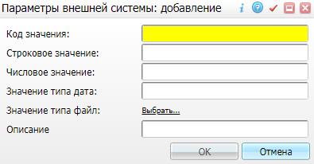

Рисунок 1 Окно добавления параметров внешней системы

* заполните поля в открывшемся окне поочередно для каждого параметра;

Таблица 4 Заполнение полей в окне добавления параметров внешней системы

|  |  |  |
| --- | --- | --- |
| Код значения | Строковое значение | Пояснение |
| *Параметры ниже актуальны до версии 22.03.06* | | |
| aud | Тестовая среда: <https://ips-test.rosminzdrav.ru/>  Продуктивная среда: <https://ips.rosminzdrav.ru/> | Указывается адрес подключения без идентификатора |
| cert | Путь до сертификата с расширением \*.cer  Например: /var/www/html/med2des/Etc/test/rsa\_cert22.cer | Заполняется при выборе значения "openssl" в опции "csp" |
| key | Путь до сертификата с расширением \*.pem  Например: /var/www/html/med2des/Etc/test/rsa\_key22.pem | Заполняется при выборе значения "openssl" в опции "csp" |
| sub | Идентификатор ИПС  Тестовая среда: 4026aa17-6880-7ad5-8430-602a90a635d0  Продуктивная среда: уточняется у руководителя проекта (данные присваиваются при регистрации ИПС) |  |
| *Параметры ниже актуальны, начиная с версии 22.03.06* | | |
| **Настройки для сертификатов с алгоритмом шифрования RSA (криптопровайдер OpenSSL) и с алгоритмом шифрования ГОСТ (криптопровайдер OpenSSL)** | | |
| jwtAud | Тестовая среда: <https://ips-test.rosminzdrav.ru/> Продуктивная среда: <https://ips.rosminzdrav.ru/> |  |
| cert\_pem | Указывается путь до сертификата с расширением \*.pem |  |
| cert\_password | Указывается пароль от сертификата (при наличии) |  |
| csp | openssl | Данный параметр является необязательным для добавления. Указывается вид эл. подписи |
| jwtSub | Указывается идентификатор ИПС, уточняется у руководителя проекта (данные присваиваются при регистрации тестовой ИПС) |  |
| **Настройки для сертификата с алгоритмом шифрования ГОСТ (криптопровайдер КриптоПро)** | | |
| jwtAud | Тестовая среда: <https://ips-test.rosminzdrav.ru/> Продуктивная среда: <https://ips.rosminzdrav.ru/> |  |
| container | Указывается путь до контейнера |  |
| cert\_pin | Указывается пароль от контейнера |  |
| csp | cryptopro | Данный параметр является необязательным для добавления. Указывается вид эл. подписи.  При настройках опции "csp" со значением "cryptopro" следует учитывать, что данная интеграция работает только с крипто про версии 5 при поддержке сертификата RSA |
| jwtSub | Указывается идентификатор ИПС, уточняется у руководителя проекта (данные присваиваются при регистрации тестовой ИПС) |  |

* нажмите на кнопку "ОК". Записи отобразятся на вкладке "Опции".

# Настройка пункта главного меню. Интеграция с Регистром вакцинированных от COVID

В текущем разделе описана настройка пункта главного меню "Регистр вакцинированных".

* [Добавление пунктов главного меню](#scroll-bookmark-13)
* [Настройка видимости пунктов главного меню](#scroll-bookmark-14)

## Добавление пунктов главного меню

Для добавления пункта главного меню выполните следующие действия:

* выберите пункт главного меню "Система" → "Настройка главного меню". Откроется форма настройки главного меню;

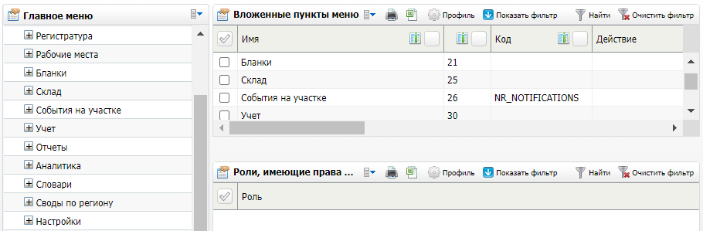

Рисунок 2 Форма настройки пунктов главного меню

* выберите пункт "Учет" в блоке "Главное меню";
* выберите пункт "Вакцинопрофилактика", являющийся дочерним пункта "Учет";
* выберите пункт контекстного меню "Добавить" в блоке "Вложенные пункты меню". Откроется окно добавления пункта главного меню;

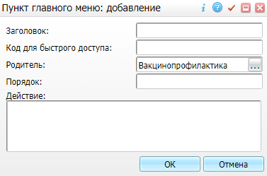

Рисунок 3 Окно добавления пункта главного меню

* заполните поля в открывшемся окне;

Таблица 5 Заполнение полей в окне добавления пункта главного меню

|  |  |  |
| --- | --- | --- |
| Заголовок | Родитель | Действие |
| Регистр вакцинированных | Вакцинопрофилактика | openD3Form('Vaccinationes/register\_vaccinated\_covid/register\_vaccinated\_covid') |

* нажмите на кнопку "ОК" после заполнения полей. Пункт отобразится в блоке "Вложенные пункты меню".

## Настройка видимости пунктов главного меню

Для настройки видимости пункта главного меню выполните следующие действия:

* выделите пункт "Регистр вакцинированных" в блоке "Вложенные пункты меню";
* выберите пункт контекстного меню "Добавить" в блоке "Роли, имеющие права на выбранный пункт". Откроется окно добавления ролей;

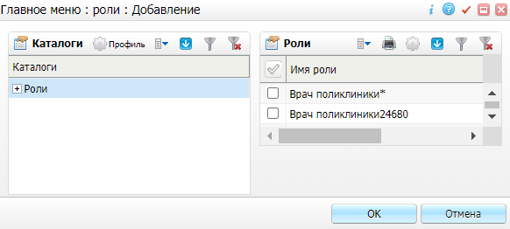

Рисунок 4 Окно добавления ролей

* установите флажки в открывшемся окне перед названиями ролей, которым необходим доступ на пункт меню;
* нажмите на кнопку "ОК" для сохранения внесенных данных. Выбранным ролям будет доступна видимость настраиваемого пункта главного меню.

# Настройка роли. Интеграция с Регистром вакцинированных от COVID

Для настройки роли "Врач вакцинопрофилактики" выполните следующие действия:

* выберите пункт главного меню "Администратор "→ "Назначение прав ролям". Откроется форма "Назначение прав на роли";

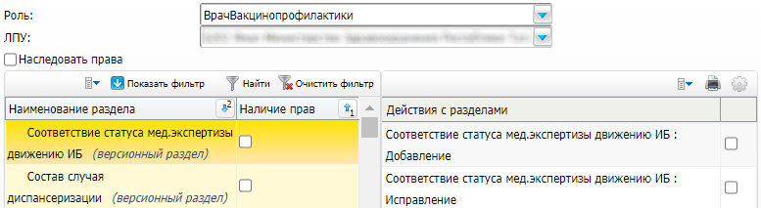

Рисунок 5 Форма назначения прав на роли

* выберите в поле "Роль" значение "Врач вакцинопрофилактики";
* выберите в поле "ЛПУ" значение "Система";
* установите флажок "хранит данные осмотра перед прививкой" в левом блоке с перечнем разделов;
* установите флажки в блоке "Действия с разделами" напротив нужных действий. Пользователю с ролью "Врач вакцинопрофилактики" будут назначены права на выбранные раздел и действия в нем.

# Настройка прав доступа. Интеграция с Регистром вакцинированных от COVID

Отображение информации в полях "ВИЧ" и "Туберкулез" вкладки "Осмотр перед прививкой" окна приема, а также ее изменение доступны только тем пользователям, у которых есть соответствующие права на просмотр и редактирование. Для настройки прав выполните следующие действия:

* выберите пункт главного меню "Настройки" → "Настройка диспансерного наблюдения" → "Нозологические регистры". Откроется форма настройки нозологических регистров;

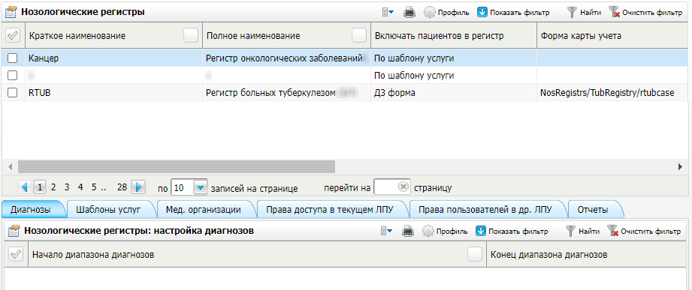

Рисунок 6 Форма настройки нозологических регистров

* выберите значение "HIV" (для настройки доступа к диагнозам ВИЧ), а после его настройки выберите значение "RTUB" (для настройки доступа к диагнозам по туберкулезу) в столбце "Краткое наименование" блока "Нозологические регистры";
* перейдите на вкладку "Права доступа в текущем ЛПУ в нижнем блоке";
* выберите пункт контекстного меню "Добавить" в блоке "Назначение прав". Откроется окно "Поиск пользователя/группы";

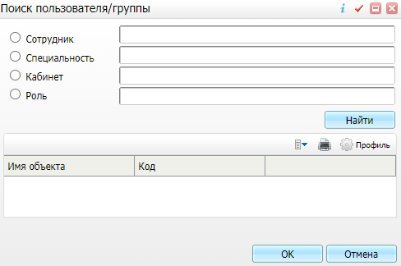

Рисунок 7 Окно поиска пользователя либо группы

* установите переключатель в нужном поле слева, затем введите данные в текстовом поле справа;
* нажмите на кнопку "Найти". В нижнем блоке отобразятся результаты поиска;
* выберите нужную запись в списке результатов поиска и нажмите на кнопку "ОК". Субъект отобразится в блоке "Назначение прав";
* выделите запись с субъектом в блоке "Назначение прав" и установите флажки напротив нужных действия в правом блоке "Права". Субъекту будут назначены права на выбранные действия.

# Настройка методов показа. Интеграция с Регистром вакцинированных от COVID

В текущем разделе описана настройка методов показа.

* [Добавление методов показа](#scroll-bookmark-19)
* [Добавление колонок](#scroll-bookmark-20)

## Добавление методов показа

Для добавления методов показа выполните следующие действия:

* выберите пункт главного меню "Система" → "Настройка рабочих форм" → "Методы показа". Откроется форма настройки методов показа;

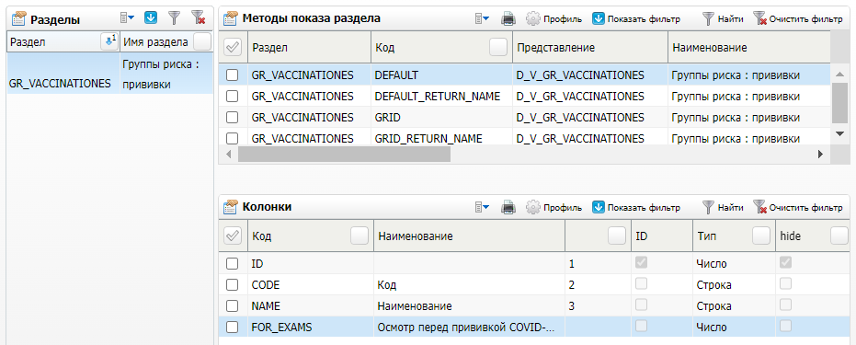

* выберите настраиваемый раздел в блоке "Разделы" (перечень разделов приведен в таблице ниже);
* выберите пункт контекстного меню "Добавить" в блоке "Методы показа разделов". Откроется окно добавления метода показа;

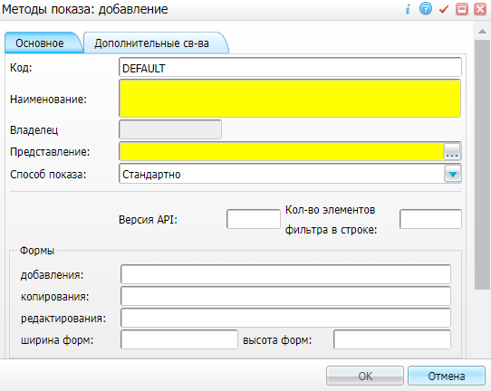

* заполните поля в открывшемся окне ;  
  Заполнение полей в окне добавления метода показа

Таблица 6 Заполнение полей в окне добавления метода показа

|  |  |  |  |  |
| --- | --- | --- | --- | --- |
| Код настраиваемого раздела | Код | Наименование | Представление | Способ показа |
| GR\_VACCINATIONES | DEFAULT | Группы риска : прививки | D\_V\_GR\_VACCINATIONES | Cтандартно |
| VAC\_STATUSES | DEFAULT | Прививки : статусы выполнения | D\_V\_VAC\_STATUSES | Cтандартно |
| CONTRAINDICATIONES | DEFAULT | Противопоказания | D\_V\_CONTRAINDICATIONES | Cтандартно |

* нажмите на кнопку "ОК" для сохранения внесенных данных. Запись появится в блоке "Методы показа разделов".

## Добавление колонок

Для добавления колонок выполните следующие действия:

* выберите настраиваемый раздел в блоке "Разделы" (перечень разделов приведен в таблице ниже);
* выберите настраиваемый метод в блоке "Методы показа разделов" (перечень методов приведен в таблице ниже);
* выберите пункт контекстного меню "Добавить" в блоке "Колонки". Откроется окно добавления колонок;

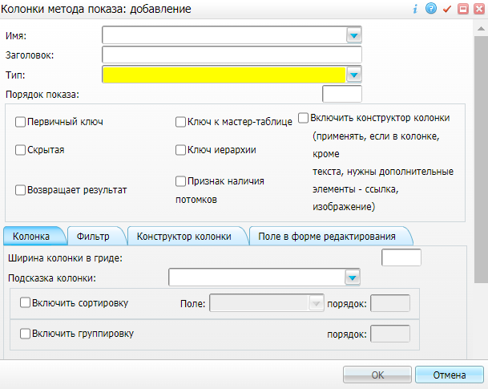

* заполните поля в открывшемся окне в верхнем блоке и на вкладках в нижнем блоке;  
  Заполнение полей в окне добавления колонок

Таблица 7 Заполнение полей в окне добавления колонок в верхнем блоке и на вкладке "Колонка"

|  |  |  |  |  |  |  |  |
| --- | --- | --- | --- | --- | --- | --- | --- |
| Код раздела/  метода | Имя | Заголовок | Тип | Первичный ключ | Скрытая | Возвращает результат | Вкладка "Колонка" |
|  |  |  |  |  |  |  | **Включить сортировку** |
| GR\_VACCINATIONES  DEFAULT | CODE | Код | Строка |  |  | Устанавливается флажок |  |
| NAME | Наименование | Строка |  |  |  |  |
| FOR\_EXAMS | Осмотр перед прививкой COVID-19: 1-отображать, 0-не отображать | Число |  |  |  |  |
| ID |  | Число | Устанавливается флажок | Устанавливается флажок |  |  |
| VAC\_STATUSES  DEFAULT | VS\_CODE | Код | Число | Устанавливается флажок |  |  |  |
| VS\_NAME | Наименование | Строка |  |  | Устанавливается флажок |  |
| FOR\_EXAMS | Осмотр перед прививкой COVID-19: 1-отображать, 0-не отображать | Число |  |  |  |  |
| CONTRAINDICATIONES  DEFAULT | CI\_CODE | Код противопоказания | Строка |  |  | Устанавливается флажок | Устанавливается флажок |
| CI\_NAME | Наименование противопоказания | Строка |  |  |  | Устанавливается флажок |
| FOR\_EXAMS | Осмотр перед прививкой COVID | Число |  |  |  |  |
| ID |  | Число | Устанавливается флажок | Устанавливается флажок |  |  |

Таблица 8 Заполнение полей в окне добавления колонок на вкладке "Фильтр"

|  |  |  |  |  |  |  |
| --- | --- | --- | --- | --- | --- | --- |
| Код раздела/  метода | Имя | Включить фильтр | Регистр фильтра | Условие фильтрации | Маска фильтра (like) | Компонент отображения фильтра |
| CONTRAINDICATIONES  DEFAULT | CI\_CODE | Устанавливается флажок | Не учитывать регистр | like | Маска справа | Выбирается значение "Текстовое поле" с помощью кнопки _scroll_external/attachments/skrin-7231dc356c6e24ab97ec0235b88b45cb520cdb167fcaa41f8b9797b81ab4966d.png |
| CI\_NAME | Устанавливается флажок | Не учитывать регистр | like | Маска справа | Выбирается значение "Текстовое поле" с помощью кнопки _scroll_external/attachments/skrin-7231dc356c6e24ab97ec0235b88b45cb520cdb167fcaa41f8b9797b81ab4966d.png |
| FOR\_EXAMS | Устанавливается флажок | Не учитывать регистр | like | Маска справа | Выбирается значение "Числовое поле" с помощью кнопки _scroll_external/attachments/skrin-7231dc356c6e24ab97ec0235b88b45cb520cdb167fcaa41f8b9797b81ab4966d.png |

Таблица 9 Заполнение полей в окне добавления колонок на вкладке "Поле в форме редактирования"

|  |  |  |  |
| --- | --- | --- | --- |
| Код раздела/  метода | Имя | Имя входного параметра | Макс. кол-во символов |
| VAC\_STATUSES  DEFAULT | VS\_CODE | pnVS\_CODE | 1 |
| VS\_NAME | psVS\_NAME | 20 |

* нажмите на кнопку "ОК" для сохранения внесенных данных. Запись появится в блоке "Колонки".

# Настройка системных опций. Интеграция с Регистром вакцинированных от COVID

Системные опции используются администраторами Системы для создания пользовательских настроек, управления списками и значениями по умолчанию.

* [Добавление системных опций](#scroll-bookmark-26)
* [Добавление ограничений системной опции](#scroll-bookmark-27)
* [Добавление переопределения](#scroll-bookmark-28)

## Добавление системных опций

Для добавления системных опций выполните следующие действия:

* выберите пункт главного меню "Система" → "Настройка системных опций" → "Системные опции (Администратор)". Откроется форма настройки системных опций;

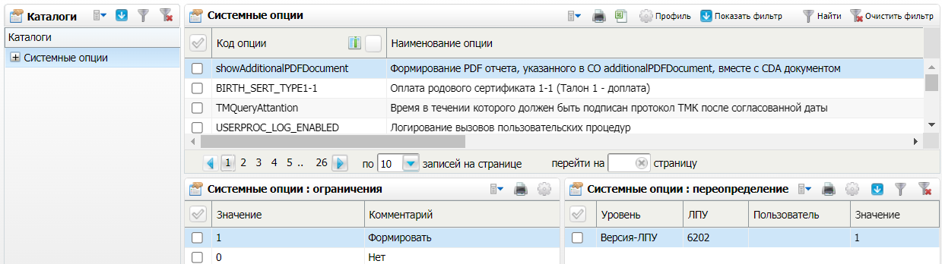

Рисунок 8 Форма настройки системных опций

* выберите пункт контекстного меню "Добавить" в блоке "Системные опции". Откроется окно добавления системных опций;

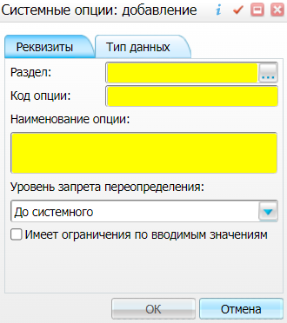

Рисунок 9 Окно добавления системных опций

* заполните поля в открывшемся окне;

Таблица 10 Заполнение полей в окне добавления системных опций

|  |  |  |  |  |  |  |
| --- | --- | --- | --- | --- | --- | --- |
| Раздел | Код опции | Наименование опции | Уровень запрета переопределения | Тип данных | Значение | Пояснение |
| PMC\_VACCINATIONES | Schema\_Vac\_Covid19 | Код вида прививки, используемый для вакцинации против COVID-19 | До версия-ЛПУ | Строка | COVID-19 | Указывается код вида прививки, используемый для вакцинации против COVID-19 (возможно указать несколько кодов через  ';')  В опции указывается код вида прививки, используемый для вакцинации против COVID-19 (несколько кодов вида прививок указываются через знак ";").  При выполнении прививки, код которой входит в значение данной системной опции, на форме выполнения прививки становятся видимыми и доступными для редактирования следующие обязательные поля:   * "GTIN" (международный код маркировки и учёта логистических единиц); * "ISN" (серийный номер),   а поле "Серия" становится обязательным для заполнения.  Коды прививок можно посмотреть по пути "Словари" → "Вакцинопрофилактика" → "Виды прививок" |
| VAC\_EXAMS | VacVisitsCovidDefault | Отображение признаков по умолчанию для вкладки "Осмотр перед прививкой COVID" | До версия-ЛПУ | Строка | 2 по умолчанию "Нет данных" | Системная опция используется для заполнения значений по умолчанию полей "Бронхолегочная система", "Сердечно-сосудистая система", "Эндокринная система", "Онкологические заболевания", "ВИЧ", "Туберкулез", "Сифилис", "Гепатит", "Иные заболевания" на вкладке "Осмотр перед вакцинацией" в окне приема врача.  **Примечание –** При установке значения системной опции "1 наследуются" для наследования информации в поля "ВИЧ" и "Туберкулез" необходимо также наличие прав у пользователя по пути "Настройки" – "Настройка диспансерного наблюдения" – "Нозологические регистры" – блок "Нозологические регистры" – ЛКМ на записях с кратким наименованием "RTUB" и "HIV" – вкладка "Права доступа в текущем ЛПУ" – блок "Права" – флажок "Просмотр ноз.регистра" |
| LABMED\_RESEARCH | RV\_LAB\_COVID | Код исследования на COVID-19 для РВ | До версия-ЛПУ | Строка | Указываются через ";" коды исследований, которые необходимо выводить на вкладке "Лабораторные исследования Covid-19" в карте вакцинированного от Covid-19. Пример значения: "COVID;A26.08.046.001" | Настройка является необязательной и производится для вывода лабораторных исследований на вкладке "Лабораторные исследования Covid-19" в карте вакцинированного от Covid-19 согласно системной опции "RV\_LAB\_COVID" |
| PMC\_VACCINATIONES | UNRZ\_Enabled | Поле УНРЗ для прививок против COVID-19 по 2 этапу доступно для ручного ввода | До версия-ЛПУ | Число | 1 да | Настройка является необязательной и производится для блокировки поля "УНРЗ" в окнах выполнения/редактирования прививки против COVID. Доступные значения:   * "0 нет"; * "1 да" |

* нажмите на кнопку "ОК" после заполнения полей для сохранения внесенных данных.

## Добавление ограничений системной опции

Для добавления ограничений системной опции выполните следующие действия:

* выберите настраиваемую системную опцию, которая имеет ограничения по вводимым значениям, в блоке "Системные опции";
* выберите пункт контекстного меню "Добавить" в блоке "Системные опции: ограничения". Откроется окно добавления ограничения;

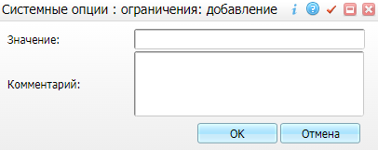

Рисунок 10 Окно добавления ограничения

* заполните поля в открывшемся окне;

Таблица 11 Заполнение полей в окне добавления ограничения

|  |  |  |
| --- | --- | --- |
| Код настраиваемой системной опции | Значение | Комментарий |
| VacVisitsCovidDefault | 0 | поля пустые |
| 1 | наследуются |
| 2 | по умолчанию "Нет данных" |
| UNRZ\_Enabled | 0 | нет |
| 1 | да |

* нажмите на кнопку "ОК" для сохранения введенных данных. Добавленное ограничение отобразится в списке.

## Добавление переопределения

Для добавления переопределения значения по умолчанию выполните следующие действия:

* выделите системную опцию в блоке "Системные опции";
* выберите пункт контекстного меню "Добавить" в блоке "Системные опции: переопределение".  Откроется окно добавления переопределения;

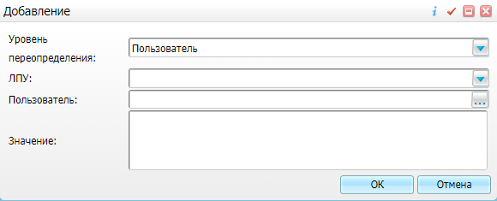

Рисунок 11 Окно добавления переопределения

* заполните поля в открывшемся окне;

Таблица 12 Заполнение полей в окне добавления переопределения

|  |  |  |
| --- | --- | --- |
| Наименование поля | Обязательность | Пояснение |
| Уровень переопределения | _scroll_external/icons/check-c2bfad53a9c939a40dfa558cd8c2e94c5c3a6cdad6befa232c8094c8e0e7911b.svg | Выбирается значение из выпадающего списка. Для выбора доступны следующие значения: "Версия/ЛПУ", "Пользователь" |
| ЛПУ | _scroll_external/icons/check-c2bfad53a9c939a40dfa558cd8c2e94c5c3a6cdad6befa232c8094c8e0e7911b.svg | Выбирается медицинская организация, для которой настраивается переопределение, из выпадающего списка |
| Возможно переопределение |  | Устанавливается флажок, если необходима возможность переопределения для уровня "Пользователь".  **Примечание –** Флажок отображается, только если в поле "Уровень переопределения" выбрано значения "Версия/ЛПУ", так как только для уровня "Версия/ЛПУ" есть переопределение с уровнем "Пользователь" |
| Пользователь | _scroll_external/icons/check-c2bfad53a9c939a40dfa558cd8c2e94c5c3a6cdad6befa232c8094c8e0e7911b.svg | Пользователь, для которого настраивается переопределение.  Выбирается пользователь, для которого настраивается переопределение, из справочника "Пользователи системы" с помощью кнопки  _scroll_external/other/три точки-210db78d8effa02da00a1de3706e1acb4d58a0da5988bb96caaf2d5d5ab47380.jpg  .  **Примечание –** Поле отображается, только если в поле "Уровень переопределения" выбрано значения "Пользователь" |
| Значение | _scroll_external/icons/check-c2bfad53a9c939a40dfa558cd8c2e94c5c3a6cdad6befa232c8094c8e0e7911b.svg | Вводится значение СО или выбирается из выпадающего списка. Вариант ввода зависит от наличия у СО ограничения по вводимым значениям |

* нажмите на кнопку "ОК" для сохранения введенных данных. Добавленный уровень переопределение отобразится в списке.

# Добавление и загрузка справочников НСИ. Интеграция с Регистром вакцинированных от COVID

Для интеграции с Регистром вакцинированных от COVID добавьте следующие справочники:

* "Противопоказания к применению вакцины";
* "Реакции на ввод вакцины";
* "Симптомы (жалобы)";
* "Группа риска пациента";
* "Соответствие GTIN и вакцины";
* "Вакцины против гриппа";
* "Вакцины против COVID-19".

## Добавление справочников НСИ

Для добавления справочников НСИ выполните следующие действия:

* выберите пункт главного меню "Система" → "Импорт" → "Федеральная НСИ" → "Справочники НСИ". Откроется форма "Справочники федеральной НСИ";

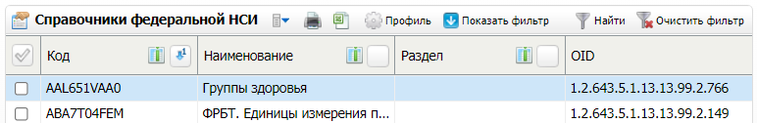

Рисунок 12 Справочники федеральной НСИ

* выберите пункт контекстного меню добавить. Откроется окно добавления справочника;

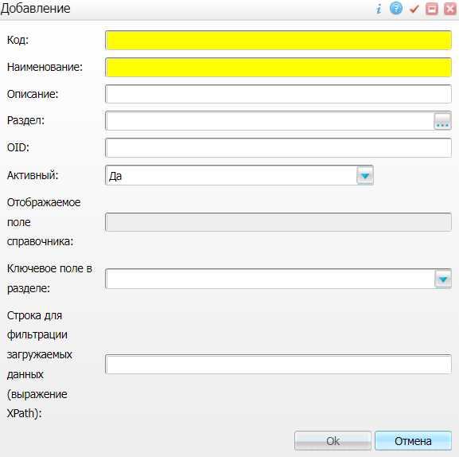

Рисунок 13 окно добавления справочника

* заполните поля в открывшемся окне;Заполнение полей в окне добавления справочников

Таблица 13 Заполнение полей в окне добавления справочников

|  |  |  |  |  |  |  |
| --- | --- | --- | --- | --- | --- | --- |
| Код | Наименование | Раздел | OID | Активный | Отображаемое поле справочника | Ключевое поле в разделе |
| FIJUB9LGLT | Регистр вакцинированных. Противопоказания к применению вакцины | FN\_CONTRAINS | 1.2.643.5.1.13.13.99.2.618 | Да | NAME | ID\_NCI |
| 3NF34S40JI | Реакции на ввод вакцины | FN\_REACTIONS | 1.2.643.5.1.13.13.99.2.619 | Да | NAME | ID\_NCI |
| EU8K9JP5V7 | Регистр вакцинированных. Общие жалобы | FN\_SYMPS | 1.2.643.5.1.13.13.99.2.626 | Да | NAME | ID\_NCI |
| I9C3G5299M | Регистр вакцинированных. Группы риска вакцинируемого | FN\_RISK\_GROUPS | 1.2.643.5.1.13.13.99.2.613 | Да | NAME | ID\_NCI |
| Q85Q97H1OT | Регистр вакцинированных. Соответствие GTIN и вакцины | FN\_VAC\_GTIN | 1.2.643.5.1.13.13.99.2.742 | Да | GTIN | ID\_NCI |
| JU7B0P2S8B | Регистр вакцинированных. Вакцины от гриппа | FN\_VAC\_FLU | 1.2.643.5.1.13.13.99.2.635 | Да | NAME | ID\_NCI |
| 9FAGMDR69I | Регистр вакцинированных. Вакцины от коронавирусной инфекции | FN\_VACCINES | 1.2.643.5.1.13.13.99.2.617 | Да | NAME | NAME |

* нажмите на кнопку "Ок" после заполнения полей для сохранения данных справочника.

## Загрузка справочников НСИ

Для загрузки справочников НСИ выполните следующие действия:

* выберите пункт главного меню "Система" → "Импорт" → "Федеральная НСИ" → "Добавление справочников". Откроется форма добавления справочников НСИ;

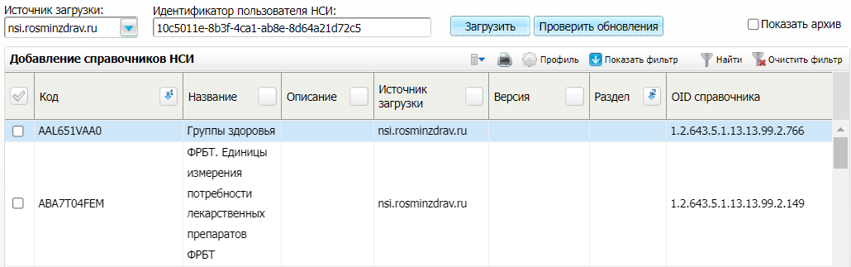

Рисунок 14 Форма добавления справочников НСИ

* выберите значение "[nsi.rosminzdrav.ru](http://nsi.rosminzdrav.ru)" в поле "Источник загрузки";
* найдите нужный справочник из таблицы выше;
* выберите пункт контекстного меню "Загрузить версии";
* выберите пункт контекстного меню "Загрузить содержимое (REST)". Откроется окно с версиями справочников федеральной НСИ;

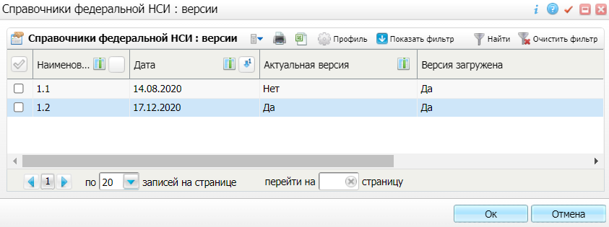

Рисунок 15 Окно с версиями справочников федеральной НСИ

* установите флажок напротив актуальной версии справочника федеральной НСИ и нажмите на кнопку "Ок".

## Настройка связи справочников НСИ и МИС. Интеграция с Регистром вакцинированных от COVID

Чтобы создать связь между значениями справочников НСИ и МИС, выполните следующие действия:

* выберите пункт главного меню "Система" → "Импорт" → "Федеральная НСИ" → "Связь со справочниками МИС". Откроется форма сопоставления справочников НСИ и МИС;

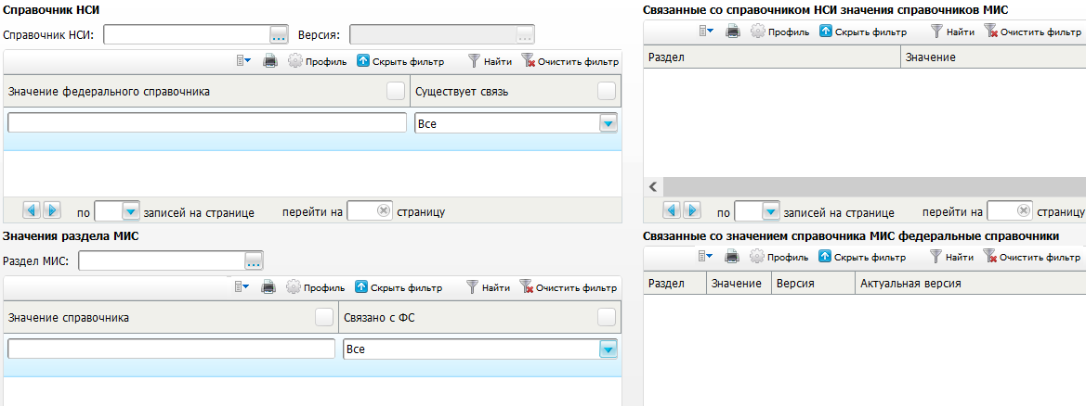

Рисунок 16 Форма сопоставления справочников НСИ и МИС

* укажите сопоставляемый региональный справочник в поле "Справочник НСИ", используя кнопку _scroll_external/attachments/image2021-3-22_17-44-4-dbc07ec0e421e8bb5923e87134047571268794d866951058fb40ee114b090d51.png (перечень справочников приведен в таблице ниже). В блоке "Справочник НСИ" отобразится содержимое выбранного регионального справочника;

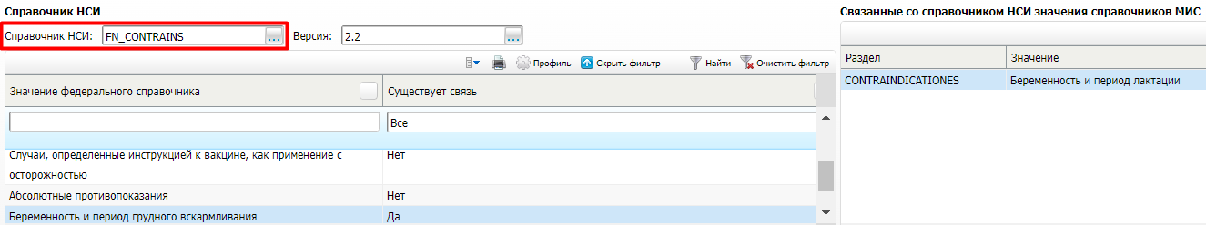

* укажите сопоставляемый справочник МИС в поле "Раздел МИС", используя кнопку _scroll_external/attachments/image2021-3-22_17-44-4-dbc07ec0e421e8bb5923e87134047571268794d866951058fb40ee114b090d51.png (перечень справочников приведен в таблице ниже). В блоке "Значения раздела МИС" отобразится содержимое выбранного справочника МИС;

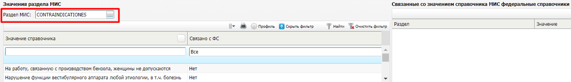

Перечень справочников для настройки связей

Таблица 14 Перечень справочников для настройки связей

|  |  |  |
| --- | --- | --- |
| Справочник НСИ | Раздел МИС | Примечание |
| FN\_CONTRAINS | CONTRAINDICATIONES |  |
| FN\_REACTIONS | REACTIONS | Для значений федерального справочника НСИ "22-другое" и "23-другое" связь не указывается |
| FN\_SYMPS | COMPLAINTS |  |
| FN\_RISK\_GROUPS | GR\_VACCINATIONES |  |
| FN\_VAC\_FLU | NOMMODIF |  |
| FN\_VACCINES | NOMMODIF |  |
| FN\_REGISTER\_MO2 | LPUDICT |  |
| FN\_FRMO\_DIV | DIVISION |  |
| FN\_COUNTRIES\_DICT | COUNTRIES |  |
| FN\_AGENT\_DOC\_TYPES | PERSDOCTYPES |  |
| FN\_INSURANCE\_COMPANIES | INSURANCE\_COMPANIES |  |
| FN\_PREGNANCY\_OUTCOMES | PREGNANCY\_OUTCOMES |  |

* сопоставьте значения выбранных справочников:
* выделите значение в блоке "Справочник НСИ";
* выделите значение в блоке "Значения раздела МИС";
* выберите пункт контекстного меню "Добавить связь со справочником НСИ" в блоке "Значения раздела МИС". Выбранные значения справочников будут сопоставлены: в блоках "Связанные со справочником НСИ значения справочников МИС" и "Связанные со значением справочника МИС федеральные справочники" отразится информация о выполненной связке.

# Настройка вкладки "Осмотр перед вакцинацией". Интеграция с Регистром вакцинированных от COVID

Для настройки вкладки "Осмотр перед вакцинацией" выполните следующие действия:

* выберите пункт главного меню "Система" → "Конструктор шаблонов услуг" → "Шаблоны услуг". Откроется форма настройки шаблонов услуг;

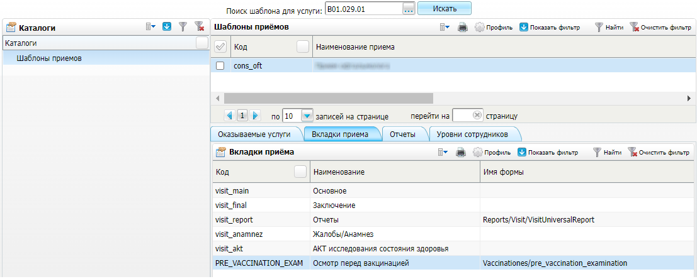

Рисунок 17 Форма настройки шаблонов услуг

* выберите нужный шаблон в блоке "Шаблоны приемов", в который необходимо добавить вкладку;
* перейдите на вкладку "Вкладки приема" в нижнем блоке;
* выберите пункт контекстного меню "Добавить". Откроется окно добавления вкладки;

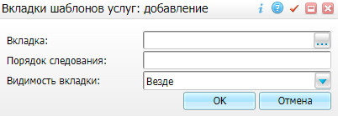

Рисунок 18 Окно добавления вкладки

* нажмите на кнопку _scroll_external/attachments/skrin-fc0aaff031d5242a9c6d3e0cb7089f969c72235ab165d5b00a79ec13c0e1339b.png в поле "Вкладка". Откроется окно "Вкладки приемов";

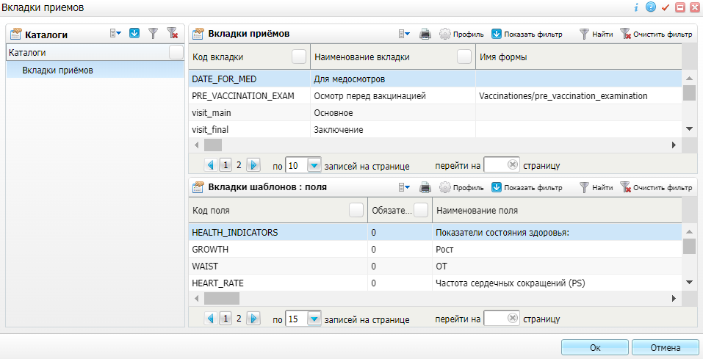

Рисунок 19 Окно с перечнем вкладок приема

* выберите пункт контекстного меню "Добавить" в блоке "Вкладки приемов". Откроется окно добавления вкладки;

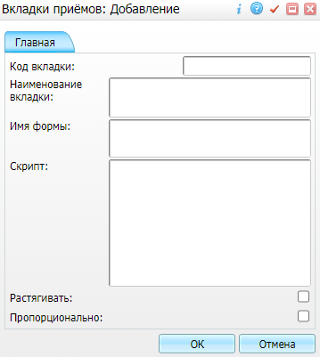

Рисунок 20 Окно добавления вкладки

* заполните поля в открывшемся окне;Заполнение полей в окне добавления вкладки

Таблица 15 Заполнение полей в окне добавления вкладки

|  |  |  |
| --- | --- | --- |
| Код вкладки | Наименование вкладки | Имя формы |
| PRE\_VACCINATION\_EXAM | Осмотр перед вакцинацией | Vaccinationes/pre\_vaccination\_examination |

* нажмите на кнопку "ОК" для сохранения внесенных данных. Запись вкладки появится в окне "Вкладки приемов";
* выделите запись вкладки в окне "Вкладки приемов" и нажмите на кнопку "Ок". Запись вкладки появится в поле "Вкладка" окна добавления вкладок шаблонов услуг;
* укажите нужное значение в поле "Порядок следования" и нажмите на кнопку "ОК". Осуществится сохранение данных вкладки, запись вкладки отобразится на вкладке "Вкладки приемов" формы настройки шаблонов услуг.

# Настройка констант. Интеграция с Регистром вакцинированных от COVID

В текущем разделе описана настройка констант. Настройка является необязательной и производится при необходимости наследования на вкладку "Осмотр перед вакцинацией" данных по врачебной комиссии для медотвода из другого шаблона. Настройка осуществляется отдельно для каждой МО.

* [Добавление констант](#scroll-bookmark-41)
* [Добавление значений констант](#scroll-bookmark-42)

## Добавление констант

Для добавления констант выполните следующие действия:

* выберите пункт главного меню "Словари" → "Константы". Откроется форма настройки констант;

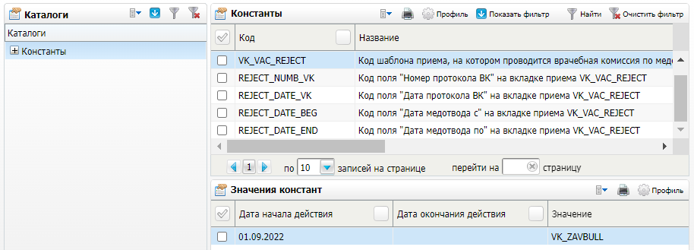

Рисунок 21 Форма настройки констант

* выберите пункт контекстного меню "Добавить" в блоке "Константы". Откроется окно добавления констант;

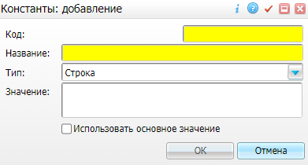

Рисунок 22 Окно добавления констант

* заполните поля в открывшемся окне;Заполнение полей в окне добавления констант

Таблица 16 Заполнение полей в окне добавления констант

|  |  |  |  |
| --- | --- | --- | --- |
| Код | Название | Тип | Значение |
| VK\_VAC\_REJECT | Код шаблона приема, на котором проводится врачебная комиссия по медотводу от прививки | Строка | Указывается код шаблона приема, на котором проводится врачебная комиссия по медотводу от прививки |
| REJECT\_NUMB\_VK | Код поля "Номер протокола ВК" на вкладке приема VK\_VAC\_REJECT | Строка |  |
| REJECT\_DATE\_VK | Код поля "Дата протокола ВК" на вкладке приема VK\_VAC\_REJECT | Строка |  |
| REJECT\_DATE\_BEG | Код поля "Дата медотвода с" на вкладке приема VK\_VAC\_REJECT | Строка |  |
| REJECT\_DATE\_END | Код поля "Дата медотвода по" на вкладке приема VK\_VAC\_REJECT | Строка |  |

* нажмите на кнопку "ОК" для сохранения внесенных данных. Константа появится в блоке "Константы".

## Добавление значений констант

Для добавления значений констант выполните следующие действия:

* выберите настраиваемую константу в блоке "Константы";
* выберите пункт контекстного меню "Добавить" в блоке "Значения констант". Откроется окно добавления значения константы;

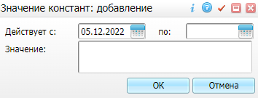

Рисунок 23 Окно добавления значения константы

* заполните поля в открывшемся окне;Заполнение полей в окне добавления значения константы

Таблица 17 Заполнение полей в окне добавления значения константы

|  |  |  |  |
| --- | --- | --- | --- |
| Код настаиваемой константы | Действует с | Действует по | Значение |
| VK\_VAC\_REJECT | Указывается дата начала действия константы | Указывается дата окончания действия константы при необходимости | Указывается код шаблона приема, на котором проводится врачебная комиссия по медотводу от прививки |
| REJECT\_NUMB\_VK | Указывается код поля "Номер протокола ВК" на вкладке приема "VK\_VAC\_REJECT" |
| REJECT\_DATE\_VK | Указывается код поля "Дата протокола ВК" на вкладке приема "VK\_VAC\_REJECT" |
| REJECT\_DATE\_BEG | Указывается код поля "Дата медотвода с" на вкладке приема "VK\_VAC\_REJECT" |
| REJECT\_DATE\_END | Указывается код поля "Дата медотвода по" на вкладке приема "VK\_VAC\_REJECT" |

* нажмите на кнопку "ОК" для сохранения внесенных данных. Значение появится в блоке "Значения констант".

# Настройка словарей. Интеграция с Регистром вакцинированных от COVID

Для настройки словарей выполните следующие действия:

* выберите пункт главного меню "Система" → "Словари-админ". Откроется форма настройки словарей;

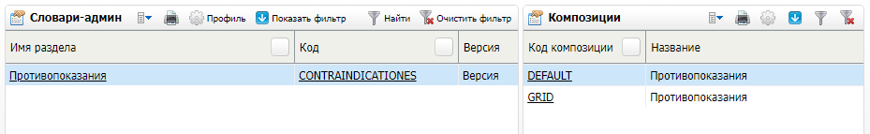

Рисунок 24 Форма настройки словарей

* перейдите по ссылке с наименованием или кодом словаря "Противопоказания" (код "CONTRAINDICATIONES"). Откроется окно "Противопоказания";

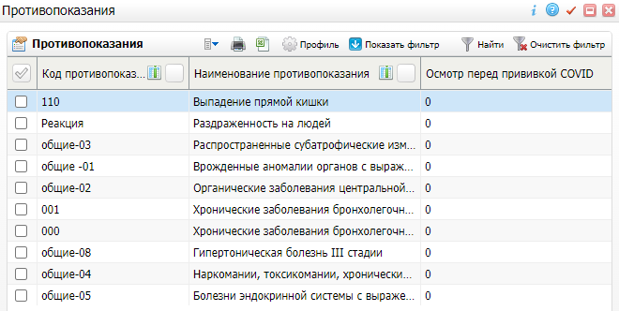

Рисунок 25 Окно с перечнем противопоказаний

* выберите пункт контекстного меню "Добавить". Откроется окно добавления противопоказаний;

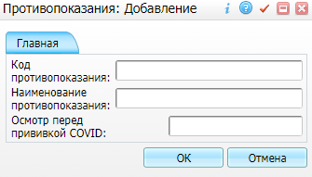

Рисунок 26 Окно добавления противопоказаний

* заполните поля в открывшемся окне;Заполнение полей в окне добавления противопоказаний

Таблица 18 Заполнение полей в окне добавления противопоказаний

|  |  |  |
| --- | --- | --- |
| Код противопоказаний | Наименование противопоказания | Осмотр перед прививкой COVID |
| Вводится код противопоказания согласно справочнику НСИ "Регистр вакцинированных. Противопоказания к применению вакцины" (OID "1.2.643.5.1.13.13.99.2.618") | Вводится наименование противопоказания согласно справочнику НСИ "Регистр вакцинированных. Противопоказания к применению вакцины" (OID "1.2.643.5.1.13.13.99.2.618") | Вводится нужное значение согласно справочнику НСИ "Регистр вакцинированных. Противопоказания к применению вакцины" (OID "1.2.643.5.1.13.13.99.2.618").  Примечание:   * для значения "Медотвод временный" поля "Допуск к вакцинации" добавляются противопоказания со значением "1"; * для значения "Медотвод постоянный" поля "Допуск к вакцинации" добавляются противопоказания со значением "2; * для значения "Невозможно выполнить" поля "Допуск к вакцинации" добавляются противопоказания со значением "3" |

* нажмите на кнопку "ОК" для сохранения внесенных данных.

# Настройка доп. свойств ДУЛ. Интеграция с Регистром вакцинированных от COVID

Для отправки сведений в федеральный регистр вакцинированных против COVID тех пациентов, которые не имеют гражданство РФ, необходимо заполнение доп. свойств ДУЛ в карте пациентов (поля "Регистр вакцинированных. Цели визита" и "ФРМР. Правовой статус нерезидента"). Для настройки доп. свойств выполните действия, описанные далее.

* [Настройка доп. словаря "Регистр вакцинированных. Цели визита"](#scroll-bookmark-48)
* [Настройка доп. свойств "Регистр вакцинированных. Цели визита" и "ФРМР. Правовой статус нерезидента"](#scroll-bookmark-49)

## Настройка доп. словаря "Регистр вакцинированных. Цели визита"

Для настройки доп. словаря "Регистр вакцинированных. Цели визита" выполните следующие действия:

* выберите пункт главного меню "Словари" → "Дополнительные словари". Откроется форма настройки доп. словарей;

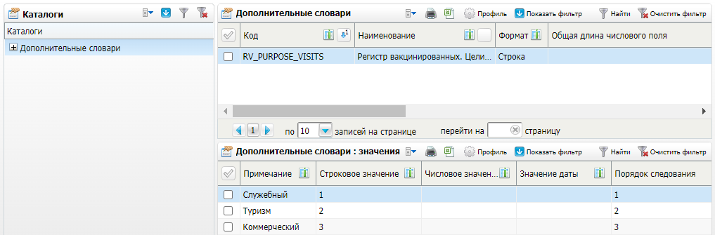

Рисунок 27 Форма настройки доп. словарей

* выберите пункт контекстного меню "Добавить" в блоке "Дополнительные словари". Откроется окно добавления доп. словаря;

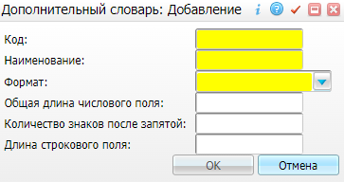

Рисунок 28 Окно добавления дополнительного словаря

* заполните поля в открывшемся окне;

Таблица 19 Заполнение полей в окне добавления доп. словаря

|  |  |  |  |
| --- | --- | --- | --- |
| Код | Наименование | Формат | Длина строкового поля |
| RV\_PURPOSE\_VISITS | Регистр вакцинированных. Цели визита | Строка | 250 |

* нажмите на кнопку "ОК" для сохранения внесенных данных. Запись доп. словаря отобразится в блоке "Дополнительные словари".

Далее добавьте значения доп. словаря. Для этого выполните следующие действия:

* выберите пункт контекстного меню "Добавить" в блоке "Дополнительные словари : значения". Откроется окно добавления значений доп. словаря;

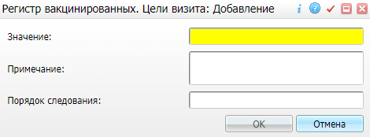

Рисунок 29 Окно добавления значений дополнительного словаря

* заполните поля в открывшемся окне;

Таблица 20 Заполнение полей в окне добавления значений доп. словаря

|  |  |  |
| --- | --- | --- |
| Значение | Примечание | Порядок следования |
| 1 | Служебный | 1 |
| 2 | Туризм | 2 |
| 3 | Коммерческий | 3 |
| 4 | Учеба | 4 |
| 5 | Работа | 5 |
| 6 | Частный | 6 |
| 7 | Транзит | 7 |

|  |
| --- |
| **Примечание –** Значения добавляются согласно актуальной версии справочника НСИ "Регистр вакцинированных. Цели визита" (<http://nsi.rosminzdrav.ru/#!/refbook/1.2.643.5.1.13.13.99.2.839/version/1.1>). |

* нажмите на кнопку "ОК" для сохранения внесенных данных. Запись доп. словаря отобразится в блоке "Дополнительные словари : значения".

## Настройка доп. свойств "Регистр вакцинированных. Цели визита" и "ФРМР. Правовой статус нерезидента"

Для настройки доп. свойств "Регистр вакцинированных. Цели визита" и "ФРМР. Правовой статус нерезидента" выполните следующие действия:

* выберите пункт главного меню "Система" → "Дополнительные свойства: настройка". Откроется форма настройки доп. свойств;

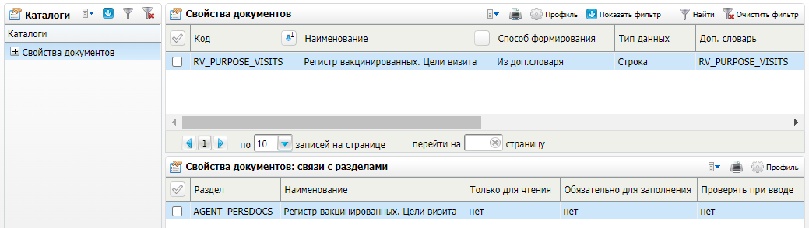

Рисунок 30 Форма настройки дополнительных свойств

* выберите пункт контекстного меню "Добавить" в блоке "Свойства документов". Откроется окно добавления свойств документов;

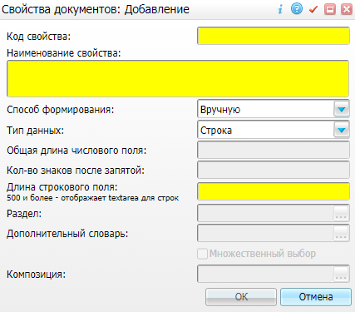

Рисунок 31 Окно добавления свойств документа

* заполните поля в открывшемся окне;

Таблица 21 Заполнение полей в окне добавления свойств документов

|  |  |  |  |  |  |  |  |  |  |
| --- | --- | --- | --- | --- | --- | --- | --- | --- | --- |
| Код свойства | Наименование свойства | Способ формирования | Тип данных | Общая длина числового поля | Кол-во знаков после запятой | Длина строкового поля | Раздел | Дополнительный словарь | Композиция |
| RV\_PURPOSE\_VISITS | Регистр вакцинированных. Цели визита | Из доп. словаря | Строка |  |  | 250 |  | RV\_PURPOSE\_VISITS |  |
| FN\_LEGAL\_STAT\_FRMR | ФРМР. Правовой статус нерезидента | Из раздела | Число | 17 | 0 |  | FN\_LEGAL\_STAT\_FRMR |  | DEFAULT |

* нажмите на кнопку "ОК". Запись доп. свойства появится в блоке "Свойства документов".

Далее настройте связи с разделами. Для этого выполните следующие действия:

* выделите строку с доп. свойством в блоке "Свойства документов";
* выберите пункт контекстного меню "Добавить" в блоке "Свойства документов: связи с разделами". Откроется окно добавления связей с разделами;

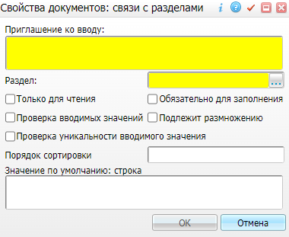

Рисунок 32 Окно добавления связей с разделами

* заполните поля в открывшемся окне поочередно для каждого доп. свойства;

Таблица 22 Заполнение полей в окне добавления связей с разделами

|  |  |  |
| --- | --- | --- |
| Код доп. свойства | Приглашение ко вводу | Раздел |
| RV\_PURPOSE\_VISITS | Регистр вакцинированных. Цели визита | AGENT\_PERSDOCS |
| FN\_LEGAL\_STAT\_FRMR | ФРМР. Правовой статус нерезидента | AGENT\_PERSDOCS |

* нажмите на кнопку "ОК" после заполнения полей. Запись отобразится в блоке "Свойства документов: связи с разделами".

# Настройка отчетных форм. Интеграция с Регистром вакцинированных от COVID

В текущем разделе описаны настройки отчетных форм.

* [Добавление отчетов](#scroll-bookmark-55)
* [Добавление параметров отчетов](#scroll-bookmark-56)

## Добавление отчетов

Для добавления отчетов выполните следующие действия:

* выберите пункт главного меню "Система" → "Настройка отчетов" → "Пользовательские отчеты". Откроется форма "Пользовательские отчеты";

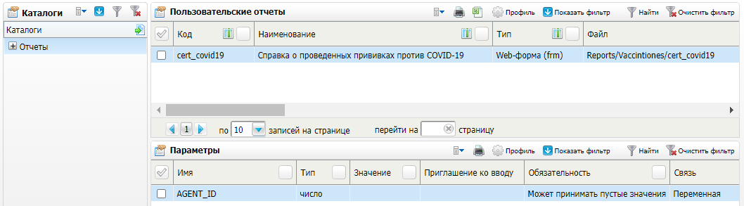

Рисунок 33 Форма настройки пользовательских отчетов

* выберите пункт контекстного меню "Добавить" в блоке "Пользовательские отчеты". Откроется окно добавления отчетов;

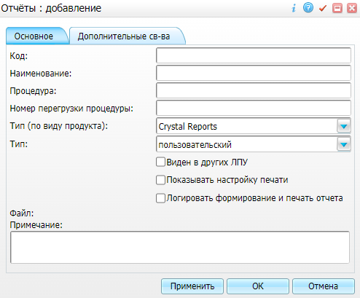

Рисунок 34 Окно добавления отчетов

* заполните поля в открывшемся окне;Заполнение полей в окне добавления отчетов

Таблица 23 Заполнение полей в окне добавления отчетов

|  |  |  |  |  |  |
| --- | --- | --- | --- | --- | --- |
| Код | Наименование | Тип (по виду продукта) | Тип | Виден в других ЛПУ | Файл |
| cert\_covid19 | Справка о проведенных прививках против СОVID-19 | WEB-форма (frm) | Пользовательский | Устанавливается флажок | Reports/Vaccintiones/cert\_covid19 |

* нажмите на кнопку "ОК" после заполнения полей. Запись отобразится в блоке "Пользовательские отчеты".

## Добавление параметров отчетов

Для добавления параметров отчетов выполните следующие действия:

* выделите строку с отчетом в блоке "Пользовательские отчеты";
* выберите пункт контекстного меню "Добавить" в блоке "Параметры". Откроется окно "Параметры отчета: добавление";

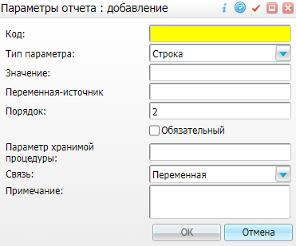

Рисунок 35 Окно добавления параметров отчета

* заполните поля в открывшемся окне;Заполнение параметров отчетов

Таблица 24 Заполнение параметров отчетов

|  |  |  |  |  |
| --- | --- | --- | --- | --- |
| Код отчета | Код | Тип параметра | Связь | Порядок |
| cert\_covid19 | AGENT\_ID | Число | Переменная | 1 |

* нажмите на кнопку "ОК" для сохранения внесенных данных. Запись отобразится в блоке "Параметры".

# Просмотр результатов выполнения запросов. Интеграция с Регистром вакцинированных от COVID

Для просмотра логов интеграции с Регистром вакцинированных от COVID выполните следующие действия:

* выберите пункт главного меню "Система" → "Интеграция" → "Журнал истории запросов". Откроется форма журнала;

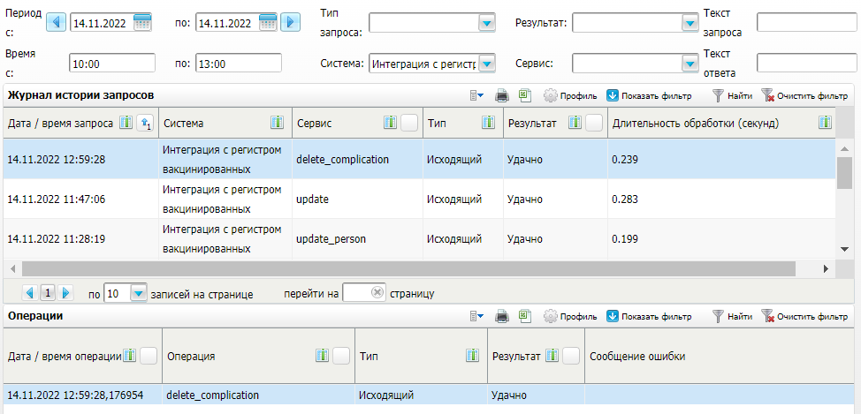

Рисунок 36 Журнал истории запросов

* заполните поля фильтра;Заполнение полей фильтра

Таблица 25 Заполнение полей фильтра

|  |  |
| --- | --- |
| Наименование поля | Пояснение |
| Период с, по | Укажите период формирования с помощью календаря или вручную |
| Время с, по | Укажите временной промежуток с помощью календаря или вручную |
| Тип запроса | Выберите тип запроса из выпадающего списка: входящий или исходящий |
| Система | Выберите значение "Интеграция с регистром вакцинированных" из выпадающего списка |
| Результат | Выберите результат из выпадающего списка: удачно или неудачно |
| Сервис | Выберите сервис из выпадающего списка |
| Текст запроса | Введите вручную текст запроса |
| Текст ответа | Введите вручную текст ответа |

* нажмите на кнопку "Найти" после заполнения полей фильтра. В журнале отобразятся данные, удовлетворяющие заданным критериям поиска;
* просмотрите исходящие запросы в результатах поиска. Наличие значения "Удачно" в столбце "Результат" означает, что интеграция с Регистром вакцинированных от COVID настроена. При наличии значения "Есть ошибки" в столбце "Результат" необходимо выяснить причину ошибки и устранить ее.

В нижнем блоке формы выводится текст запроса/ответа, зашифрованный в формате "Base64".